9月 18日（金）第3回定例会が体育館にて開催されました。

定例会の議題は、令和 3 年度ＰＴＡ本部役員選出について、教養部の子どもの未来を語る会、PTA講演会、PTA図書について、生活安全部の声かけパトロールについて、環境部の環境整備作業についての報告、体育厚生部の運動会についてでした。

詳細につきましては興譲速報をご覧ください。

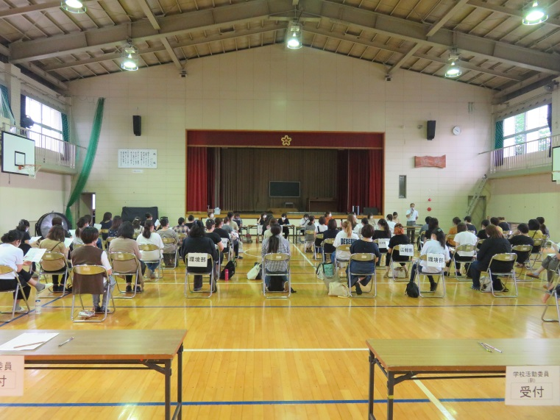

各部、委員会活動報告（7/3～9/17）

≪本部≫

　・除菌作業　　　　　　　　　　　7/3・7/10・7/17・7/31・8/28・9/4・9/11(各担当1名)

　・第2回役員会、定例会　　　　 7/3

　・第3回定例会案内作成　　　　　8/7(副会長)

　・第4回本部会　　　　　　　　　8/7

　・環境整備　　　　　　　　　　 8/21・8/22

　・プール掃除　　　　　　　　　　9/8・9/12

≪社協≫

　・敬老祭贈答品準備　　　　　　　8/8

≪学校活動委員≫

・声かけパトロール　　　　　　　7/8(担当2名)・9/9(担当4名)・9/16(担当3名)

・除菌作業　　　　　　　　　　 7/17(担当2名)

・環境整備　　　　　　　　　　　8/22(担当6名)

・プール掃除　　　　　　　　　 9/12

≪地区委員会≫

・地区委員会　　　　　　　　　　7/3

・声かけパトロール　　　　　　　7/8(担当4名)・9/9(担当5名)・9/16(担当8名)

・体調不良時の地区別対応　　　　7/3～7/26

・通学路安全点検　　　　　　　　8/1～8/31

≪広報部≫

・小部会　　　　　　　 　　　　 7/18(オンライン)・7/27

・除菌作業　　　　　　　　 　　 7/10(担当1名)・9/11(担当1名)

・プール掃除　　　　　　　　　　9/12

≪体育厚生部≫

・部会　　　　　　　　　　　　 9/2・9/12

・小部会　　　　　　　　　　　 7/19・8/4・8/27・9/10

・警備会社打ち合わせ　　　　　　8/27

・運動会打ち合わせ　　　　　　　7/16・8/3・8/5・8/7・8/20・9/2・9/15

・運動会近隣挨拶まわり　　　　　9/15

・除菌作業 8/28(担当1名)

・プール掃除　　　　　　　　　　9/12

≪教養部≫

　・部会　　　　　　　　　　　　　7/8・7/15・9/9

　・除菌作業　　　　　　　　　　 7/31(担当4名)

　・プール掃除　　　　　　　　　 9/12

≪生活安全部≫

　・小部会　　　　　　　　　　　 7/7

　・部会　　　　　　　　　　　　 7/20

・声かけパトロール　　　　　　 9/9・9/16

・声かけパトロール見回り　　　　9/9・9/16

　・除菌作業　　　　　　　　　　　9/4(担当1名)

　・プール掃除　　　　　　　　　 9/12

≪環境部≫

　・部会　　　　　　　　　　　　　7/8

　・声かけパトロール　　　　　　　7/8

　・ベルマーク集計作業　　　　　　7/29

　・委託業者草刈り　　　　　　　　8/16・8/17・8/18

　・環境整備前日準備　　　　　　　8/21

・環境整備　　　　　　　　　　　8/22

・プール掃除　　　　　　　　　　9/12

諸団体会議・活動（7/3～9/17）

・理事会　　　　　　　　　　　　 8/6(社協）

・青少年部会　　　　　　　　　　 7/21・8/18・9/15(教養部部長)

・体育部会　　　　　　　　　　　 7/30・8/20(学校活動委員長)

・常任議員会　　　　　　　　　　 7/11(会長）